Замечания к РАБОЧЕЙ ДОКУМЕНТАЦИИ
Раздел АИ3 «Архитектурные интерьеры. Центр информирования населения (ЦИН). Отделочные чертежи.»
по адресу «Жилой дом с приспособлением подземной автостоянки под защитное сооружение гражданской обороны - "укрытие" (ЗСГО), с инженерными сетями и благоустройством территории по адресу: г. Москва, район Новогиреево, Кусковская улица, земельный участок 12/1 (Кусковская ул., вл. 12)(ВАО)».

дата замечаний: 24.01.2024

№ п/п | № листа | Замечание | Обоснование | Статус | Ответы на замечания  16.02.2024
Отклонения от ПД
 | 3 | В АИ3 на плане отделки пола в рабочем зале ЦИН, в комнате персонала и информационной зоне указан керамогранитная плитка 130*800*11мм  В ПД АР1.ПЗ МГЭ от 14.09.2023 лист 42 керамогранитная плитка 1195*200*11 мм  Привести в соответствие |  | Впервые  24.01.2024 | Выполнено
 | 3 | Привести в соответствие расположение мебели в АИ3 и ПД ИСО7.2-ГЧ лист 3  АИ3  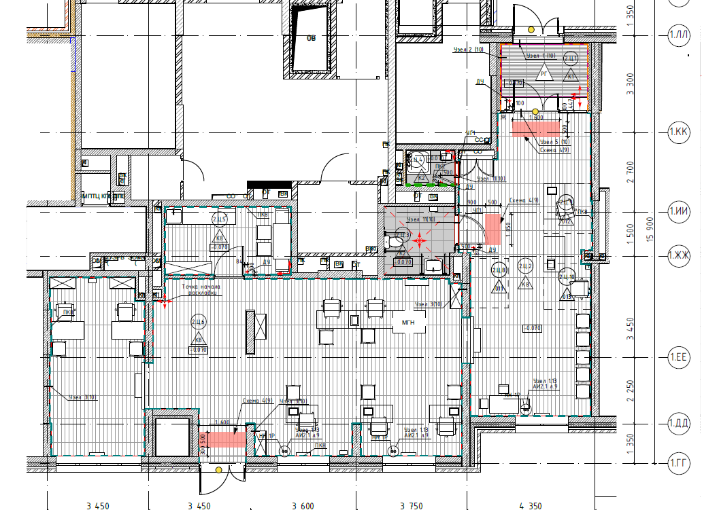  ПД ИСО7.2-ГЧ лист 3  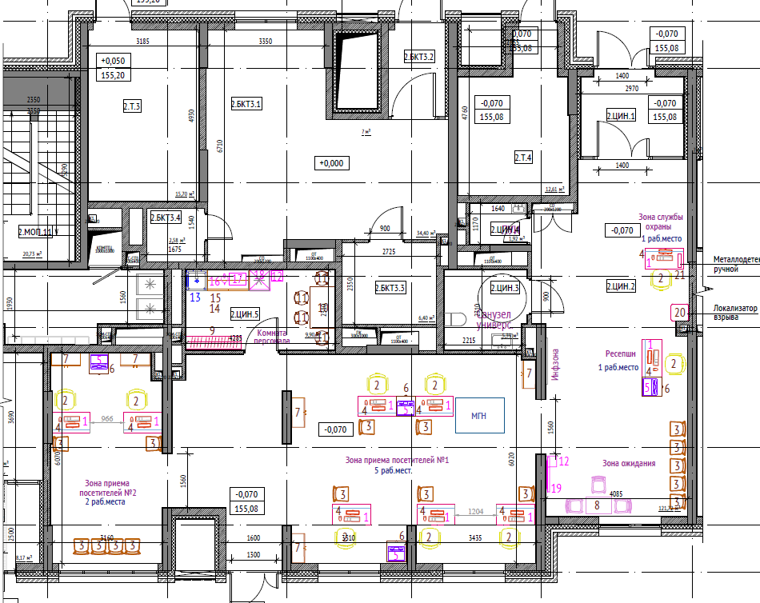 |  | Впервые  24.01.2024 | Выполнено
 | 3 | Привести в соответствие расположение, размер и наличие тактильно-контрастных напольных указателей в АИ3 и ПД ОДИ лист 3  АИ3 ПД ОДИ лист 3  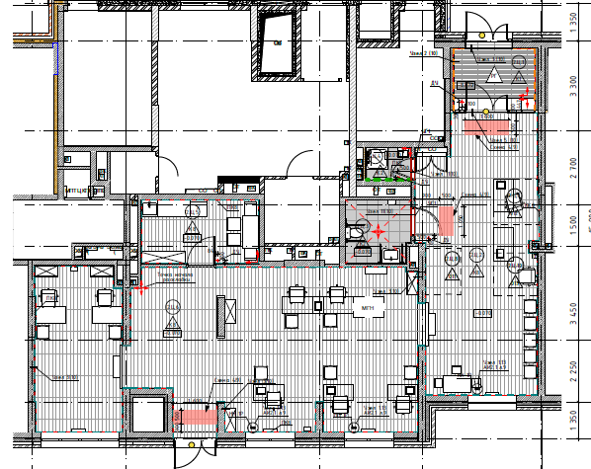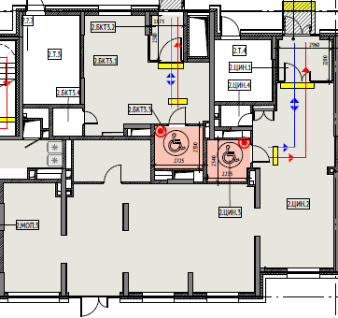 |  | Впервые  24.01.2024 | Разночтения ПД и РД будут устранены при следующем перезаходе в МГЭ. Гарантийное письмо от 07.12.2023 №2/1-26738-И
Оформление и комплектование тома
 |  | Обозначить место начала раскладки плитки от стены или дверного проема |  | Впервые  24.01.2024 | Выполнено
 |  | В помещениях с/у и ПУИ ЦИН предусмотреть устройство подвесного потолка на высотной отметке +2700÷3000мм от ур.ч.п. |  | Впервые  24.01.2024 | Выполнено.
 | 5 | В АИ3 на плане отделки стен в зоне ресепшен исключить окраску RAL 6018 |  | Впервые  24.01.2024 | Выполнено.
 |  | Указать высоту 210 см окраски стены грифельной краской в детском уголке | Требования к оснащению и отделке ЦИН | Впервые  24.01.2024 | Выполнено.
 |  | В АИ не указывать артикулы, марки для оборудования и оконечных устройств (розетки, светильники, выключатели, сантехническое оборудование, отопительные приборы, осветительные приборы).  Спецификации и планы с расстановкой оборудования и оконечных устройств включить в соответствующие инженерные комплекты, в АИ указать ссылки на данные комплекты. |  | Впервые  24.01.2024 | Выполнено.
 |  | Исключить ссылку на №516-ПП ( №516-ПП к ЦИН отношение не имеет) |  | Впервые  24.01.2024 | Выполнено.
Проектные решения
 | 3,10 | В АИ3 лист 10 указан перепад пола 10 мм на узле стыковки порога двери с напольным покрытием в тамбуре ЦИН, на плане отделки пола лист 3 перепад отсутствует  Привести в соответствие |  | Впервые  24.01.2024 | Выполнено.
 |  | Исключить несоответствия с комплектом АР |  | Впервые  24.01.2024 | Выполнено.

Специалист инженерно-технологического
управления Бабурина Н.Д.
+7(495)651-07-97, доб.77698
e-mail: Natalia.Baburina@mosfr.ru

